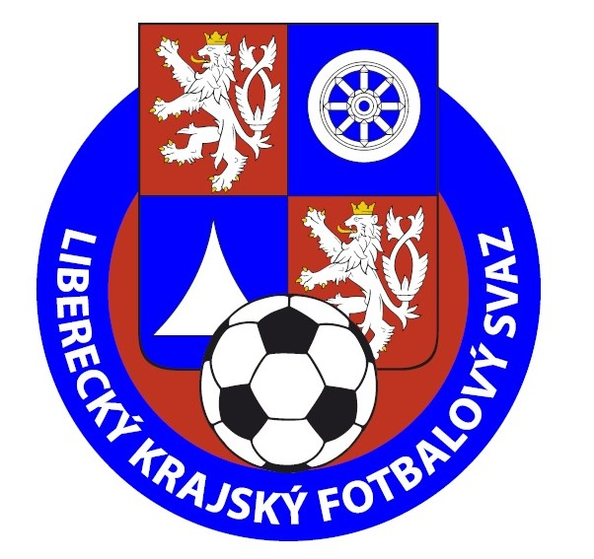

Turnaj starších žáků

„O pohár předsedy Libereckého KFS“

Propozice

Kategorie: starší žáci, hráči narození po 1.1. 2006

(Okresní kolo OFS ČL)

Účastníci: Arsenal ČL, Lokomotiva ČL, Nový Bor, Stráž pod Ralskem a Horní Libchava

Pravidla: hra 10 + 1 ( střídání je možné opakovaně )
k utkání může tým nominovat max. 18 hráčů
hrací doba 2x25 min.
hlavní rozhodčí OFS ČL, asistenty rozhodčího si zajistí každý klub

Hřiště: TJ Stružnice – Jezvé (možnost občerstvení na vlastní náklady)

Turnaj – každý s každým (vítěz 3 body, nerozhodný výsledek 1 bod, poražený 0 bodů)

Sobota: 5.6. 2021

09:00 hod. Arsenal – Nový Bor
10:00 hod. Stráž – Lokomotiva
11:00 hod. H. Libchava – Arsenal
12:00 hod. N. Bor – Stráž
13:00 hod. Horní Libchava – Lokomotiva

Neděle: 6.6. 2021

09:00 hod. Horní Libchava – Nový Bor
10:00 hod. Arsenal – Stráž
11:00 hod. Lokomotiva – Nový Bor
12:00 hod. H. Libchava – Stráž
13:00 hod. Arsenal – Lokomotiva

- celkový vítěz okresního kola postupuje do krajského semifinále
(za podmínek: při shodě bodů rozhoduje o vítězi vzájemný zápas, více vstřelených branek,
celkové skóre, 3x pokutový kop)

Veškeré dotazy, připomínky volejte, pište Bc. Tomáš Kucr GTM OFS ČL
(777848087, mladez.lipa@seznam.cz )

Za dodržování veškerých hygienických a bezpečnostních opatření k danému termínu utkání
(dle nařízení Vlády ČR a Ministerstva zdravotnictví ČR, FAČR) zodpovídá všechny zúčastněné kluby.
Před začátkem turnaje všichni hráči a funkcionáři uvedeni v ZoU v IS předloží rozhodčím turnaje četné prohlášení hráče (u mládeže podepsáno zákonným zástupcem), které R zkontroluje a po turnaji vrátí jednotlivým klubům.
V případě nepředložení prohlášení nebude hráč – funkcionář k utkání připuštěn ke hře.

Podmínky pro krajskou část:

Účastníci: - kluby hrající soutěže pod Libereckým KFS a jejich okresy
- hráči startují dle své klubové příslušnosti s možností „zkoušek“ hráčů; hráč na zkoušku může startovat na písemné povolení mateřského oddílu
- do turnaje se můžou přihlásit i sdružené týmy; za ty mohou nastoupit hráči obou týmů bez omezení počtu.
- do turnaje se nemohou přihlásit týmy hrající pod ŘKČ

Hrací systém:
- hraje se základní část (4 okresy) a z nich postupují vítězové do finálové části

Základní část:
- každý OFS organizuje základní část
- struktura základní části je na každém OFS
- každý OFS dodá na finálovou část svého zástupce
- základní část se musí dohrát do neděle 20.6.2021

Finálová část:
- ve finálové části startují 4 týmy – za každý OFS jeden tým
- finálová část se bude hrát systémem, dvě semifinále – o umístění (o 1.m a 3.m)
- semifinálové dvojice OFS Semily – OFS Jablonec
OFS Č.Lípa – OFS Liberec
- místo konání semifinále – domluva týmů, v případě neshody určí pořadatel turnaje
- místo finále a o 3.místo bude upřesněno
- datum konání: semifinále středa 23.6.2021
finále sobota 26.6.2021
- v případě nerozhodného výsledku ve finálové části se provádí penaltový rozstřel –
3 penalty a dále ko systém

Ostatní náležitosti:
Hrací doba: - dle RS LKFS pro kategorii U15 – 2 x 35 min; 10+1 – standart.hřiště

Střídání: - opakované střídaní
- k utkání může tým nominovat max. 18 hráčů

Startovné: - se neplatí

Rozhodčí:
      - základní část – nominace rozhodčího (jednoho – hlavního) deleguje OFS
      - vyplacení rozhodčích – jednotlivý OFS, následné proplacení KFS
      - v případě možnosti zápisu do IS fotbal.cz proplácí rozhodčí FAŘ
      - finálová část -delegace 3 rozhodčích KFS a následné vyplacení

- v případě možnosti zápisu zápasů (obou částí) do IS fotbal.cz budou se zápisy vyplňovat zde
- pokud ne, je doporučení použít „klasické“ papírové fotbalové zápisy jako oficiální zápis o utkání, tam bude stačit vyplnit ručně; papír. zápisy zašleme aby byly jednotné

- odměna hlavní rozhodčí: 225,- + cestovné (dle sazebníku FAČR)

Za dodržování veškerých hygienických a bezpečnostních opatření k danému termínu utkání (dle nařízení Vlády ČR a Ministerstva zdravotnictví ČR, FAČR) zodpovídá pořadatelský klub

